ДОБРО ПОЖАЛОВАТЬ В КАЗАНЬ! (3 дня/2 ночи)
Мастер-класс по приготовлению татарских национальных блюд, соревнования по стрельбе из лука, участие в мастер – классах по вышивке бисером.

1 день
Для заездов до 24.04.22г:
08:00- 12:00 Встреча всех поездов:
на ж/д вокзале «Терминал 1» (Казань — Пассажирская) — красное здание, главный вход, у скульптур белых барсов;
на ж/д вокзале «Терминал 2» (Восстание — Пассажирская) — у главного входа на ж/д вокзал. Сдача вещей в камеру хранения отеля Корстон Tower 4*. Заселение после экскурсионной программы.
13:30 Обед. Интерактивная программа «Якын дуслар» погрузит вас в мир древней культуры татарского народа. Народные песни и старинные музыкальные инструменты очаровывают национальным колоритом и самобытностью.
14:10 Обзорная автобусная экскурсия «Легенды и тайны тысячелетней Казани». Насладиться самобытной красотой Казани, увидеть своими глазами яркие краски ее улиц и площадей, узнать, где хранятся несметные сокровища Казанских ханов, и где закипел без огня котел, можно отправившись на обзорную экскурсию. Достопримечательности тысячелетнего города соединили в себе культуру Запада и традиции Востока: Старо-Татарская слобода, где проживало с XVI века татарское население, Суконная слобода — промышленные преобразования Петра I, площадь фонтанов, озеро Кабан — его тайны и легенды, стилизованная деревенька «Туган авылым («Родная деревня»), новый Театр Кукол, Казанский университет, площадь Свободы — культурный и административный центр Казани. Старейшая мечеть Марджани и Богородицкий монастырь, в котором хранится один из старейших списков Казанской иконы Божьей Матери.
17:10 Трансфер в гостиницу. Свободное время.
20:30 23:00 Дополнительно. Вечерняя экскурсия «Огни Казани». Если после насыщенной экскурсионной программы вы еще полны сил и хотите увидеть другую Казань, и услышать про другую Казань, приглашаем вас окунуться в сказочный облик ночной столицы. Перед вами предстанет Казань, затихшая и умиротворенная, вся в огнях подсветки исторических зданий. Экскурсия проходит по самым ярким местам ночного города (не входит в стоимость, за доп. плату 840 рублей с человека). Экскурсия состоится при наборе минимум 10 чел.
Для заездов с 30.04.22г: Самостоятельное прибытие в гостиницу Корстон Tower 4* (резервный - «Гранд Отель 4*»).
***Трансфер до гостиницы бронируется заранее и предоставляется за дополнительную плату. Время выезда на программу из отеля фиксированное.
Гарантированное размещение в гостинице после 14:00. Свои вещи Вы можете оставить бесплатно в камере хранения гостиницы.
12:00 Выезд на экскурсионную программу из гостиницы «Корстон» (ул. Ершова д.1А).
В случае опоздания туристов к выезду на экскурсионную программу, просим срочно связаться по телефону экстренной связи для согласования места встречи с группой.
13:15 Обед в кафе или ресторане города. Интерактивная программа «Якын дуслар» погрузит вас в мир древней культуры татарского народа. Каждый народ мира уникален, и неповторима его душа, сокрытая в духовном творчестве – фольклоре. Все туристы имеют возможность с первых минут пребывания в Казани прикоснуться к вековой культуре татарского народа.
14:30 Казанская Святыня. Посещение Казанского Богородицкого мужского монастыря, история которого неразрывно связана с обретением, прославлением и почитанием в России чудотворной Казанской иконы Божией Матери. После 1579 года – Казань святое место Руси, где сама Матерь Божия вдруг явила величайшую милость. Казанская икона… Кто же не знал ее в России? Эта икона является одной из наиболее почитаемых в Русской Церкви. Ей молятся, к ней обращаются с просьбами. При этом мало кто задается вопросом, какой путь проделала чудотворная икона и откуда она к нам пришла? Почти сто лет назад, в 1932 году, Казань потеряла один из своих главных объектов – Собор Казанской иконы Божией Матери. Но теперь спустя годы собор возведен на месте обретения чудотворного образа, «вернулся» на свое историческое место, в своем прежнем облике. И трудно переоценить духовное значение такого воссоздания.
15:30 Экскурсия «Белокаменная крепость».

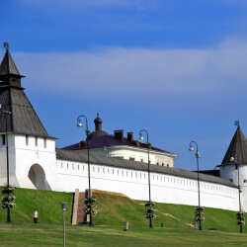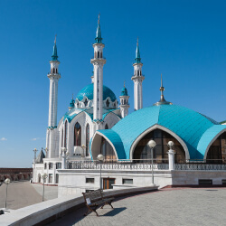
Казанский Кремль – главная достопримечательность города, памятник всемирного наследия ЮНЕСКО. Это — официальная резиденция Президента Республики Татарстан и государственный музей-заповедник, который ежегодно посещают тысячи туристов. Белокаменный Кремль – сердце древнего города, воплотившее в себе культуру запада и востока. Здесь взметнулись ввысь минареты главной мечети города Кул Шариф (посещение) и сверкают золотом купола старейшего православного Благовещенского собора. На территории крепости находится один из символов Казани — знаменитая «падающая» башня ханши Сююмбике.
17:00 Трансфер в гостиницу. Свободное время.
20:30 Дополнительная вечерняя обзорная экскурсия по городу «Огни Казани» (экскурсия состоится при наборе минимум 10 человек).
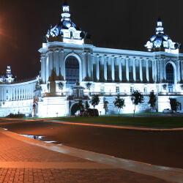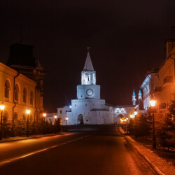

2 день
Для заездов до 24.04.22г:
07:00 Завтрак в гостинице. Освобождение номеров.
10:00 Встреча с экскурсоводом в холле гостиницы. Выезд на экскурсионную программу.
11:00 Экскурсия «Прогулка по Казани разных эпох». Посещение выставочно — зрелищного комплекса «Городская Панорама». Вас ждут экспозиции, посвященные Казани, ее архитектуре, истории и этапам развития. Вы совершите путешествие по лабиринтам улиц Старо-татарской слободы, на круговой видеопанораме в 360 градусов оживут старинные фотографии из жизни Казани. Вы можете почувствовать себя пассажиром старинного трамвая начала 20 века, посмотреть на город с высоты птичьего полета. На уникальных макетах предстанет Казань 16 в., Казань эпохи императоров и современная Казань. Каждое строение выполнено по отдельному проекту с индивидуальным чертежом фасада. Все макеты домов являются точной копией своих оригиналов.
12:30 Экскурсия «Белокаменная крепость». Казанский Кремль – главная достопримечательность города, памятник всемирного наследия ЮНЕСКО. Это - официальная резиденция Президента Республики Татарстан и государственный музей-заповедник, который ежегодно посещают тысячи туристов. Белокаменный Кремль – сердце древнего города, воплотившее в себе культуру запада и востока. Здесь взметнулись ввысь минареты главной мечети города Кул Шариф (посещение) и сверкают золотом купола старейшего православного Благовещенского собора. На территории крепости находится один из символов Казани - знаменитая «падающая» башня ханши Сююмбике.
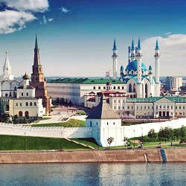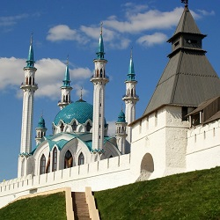
14:15 Окончание программы. Трансфер на ж/д вокзал или свободное время в центре города.
14:30 - 19:00
Дополнительная экскурсия «Овеянная легендами земля» в Раифский Богородицкий мужской монастырь, с обедом. Раифская обитель расположена в 30 км. от Казани, в заповедном лесу, на берегу дивной красоты озера. Монастырь основан в 17 веке. Его архитектурный ансамбль — один из самых величественных в среднем Поволжье складывался в течение столетий. Основной святыней монастыря является чудотворный Грузинский образ пресвятой Богородицы (XVII в).
Стоимость экскурсии 960 рублей с туриста (экскурсия состоится при наборе минимум 10 человек). Стоимость обеда 420 рублей с человека.
19:00 Возвращение в Казань. Свободное время в центре города.
20:00 Дополнительно: Авторская интерактивная программа «Гостеприимный дом Бая». Всех гостей Казани непременно приглашаем в гости, в главный дом татарского села — дом Бая. Состоятельные хозяева дома — Эбика и Бабай раскроют множество секретов из уклада жизни, обычаев и традиций татарского народа. За столом, за сытным обедом из национальных блюд (азу по-татарски, губадия, чак-чак, треугольник, кыстыбый, кош теле, татарский чай с сухофруктами)дорогим гостям Эбика и Бабай расскажут о любимых блюдах татарского народа через сказания и легенды.Увлекательные рассказ в музыкальном сопровождении раскроет интересные элементы национальных праздников летнего и зимнего солнцестояния — Навруз, Нардуган, Сабантуй и других праздников. Самым сокровенным и интересным в завершении вечера станет знакомство через игру актеров с национальными традициями и обычаями татарского народа. Вас ждут знакомства с понятиями Су юлы, Аулок Ой, Никах, Бэби Туе, а также интересные застольные игры.
Стоимость программы: 1740 рублей взрослый, , ребёнок до 5 лет – 540 рублей. (Интерактив состоится при наборе минимум 10 человек). Обратный развоз по отелям включен в стоимость программы.
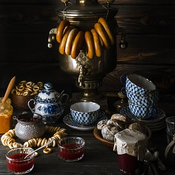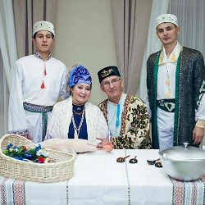
Для заездов с 30.04.22г:
07:00 Завтрак в гостинице. Встреча с экскурсоводом в холле гостиницы.
09:05 Выезд на экскурсионную программу из гостиницы «Корстон» (ул. Ершова, д.1А)
10:00 Экскурсия «Прогулка по Казани разных эпох». Посещение выставочно — зрелищного комплекса «Городская Панорама». Вас ждут экспозиции, посвященные Казани, ее архитектуре, истории и этапам развития. Вы совершите путешествие по лабиринтам улиц Старо-татарской слободы, на круговой видеопанораме в 360 градусов оживут старинные фотографии из жизни Казани. Вы можете почувствовать себя пассажиром старинного трамвая начала 20 века, посмотреть на город с высоты птичьего полета. На уникальных макетах предстанет Казань 16 в., Казань эпохи императоров и современная Казань. Каждое строение выполнено по отдельному проекту с индивидуальным чертежом фасада. Все макеты домов являются точной копией своих оригиналов.
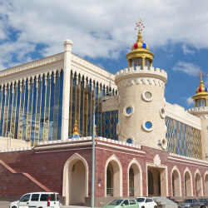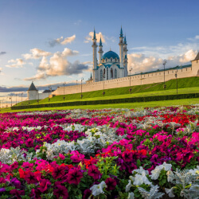

11:15 Обзорная экскурсия «Легенды и тайны тысячелетней Казани». Вы насладитесь самобытной красотой Казани, увидите своими глазами яркие краски ее улиц и площадей, узнаете, где хранятся несметные сокровища Казанских ханов, и где закипел без огня котел. Достопримечательности тысячелетнего города соединили в себе культуру Запада и традиции Востока: Старо-Татарская слобода, где проживало с XVI века татарское население, Суконная слобода — промышленные преобразования Петра I, площадь фонтанов, озеро Кабан — его тайны и легенды, стилизованная деревенька «Туган авылым», новый театр кукол, Казанский университет, площадь Свободы — культурный и административный центр Казани.
13:30 Обед в кафе города.
14:30 Свободное время в центре города или дополнительная экскурсия.
14:30 -20:00 Экскурсия «Цитадель завоевателя» на остров-град Свияжск. Свияжск – древняя крепость, построенная в правление Ивана Грозного, служила военным форпостом в Поволжье и местом подготовки военных частей для похода на неприступную крепость Казань. Крепость построили в Угличе, затем разобрали, сплавили вниз по Волге и собрали уже на острове. В маршрут экскурсии в Свияжске входят уникальные исторические памятники: Собор Богоматери «Всех Скорбящих Радость», один из старейших деревянных храмов России — церковь Святой Троицы, действующий Успенский монастырь с архитектурным ансамблем 16-17 вв., Конный двор и ремесленные мастерские, Рождественская площадь — откуда открывается вид на водные просторы и Услонские горы.(За доп плату, экскурсия состоится при наборе минимум 10 человек).
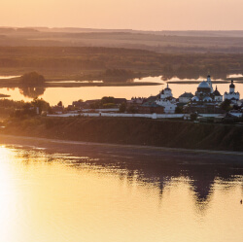
20:15- 21:45
Дополнительно: Авторская интерактивная программа «Гостеприимный дом Бая».
Всех гостей Казани непременно приглашаем в гости, в главный дом татарского села — дом Бая. Состоятельные хозяева дома — Эбика и Бабай раскроют множество секретов из уклада жизни, обычаев и традиций татарского народа.
За столом, за сытным обедом из национальных блюд (азу, треугольник, кыстыбый, кош теле, чак-чак) дорогим гостям Эбика и Бабай расскажут о любимых блюдах татарского народа через сказания и легенды.
Увлекательные рассказ в музыкальном сопровождении раскроет интересные элементы национальных праздников летнего и зимнего солнцестояния — Навруз, Нардуган, Сабантуй и других праздников. Самым сокровенным и интересным в завершении вечера станет знакомство через игру актеров с национальными традициями и обычаями татарского народа. Вас ждут знакомства с понятиями Су юлы, Аулок Ой, Никах, Бэби Туе, а также интересные застольные игры. (За доп. плату. Интерактив состоится при наборе минимум 15 человек).

3 день
Для заездов до 24.04.22г:
07:00Завтрак в гостинице. Освобождение номеров.
08:00 Встреча с экскурсоводом в холле гостиницы, выезд на экскурсионную программу с вещами. (Вещи в автобус)
10:30 «Цитадель завоевателя» на остров-град Свияжск. Свияжск – древняя крепость, построенная в правление Ивана Грозного, служила военным форпостом в Поволжье и местом подготовки военных частей для похода на неприступную крепость Казань. Крепость построили в Угличе, затем разобрали, сплавили вниз по Волге и собрали уже на острове. В маршрут экскурсии в Свияжске входят уникальные исторические памятники: Собор Богоматери «Всех Скорбящих Радость», один из старейших деревянных храмов России — церковь Святой Троицы, действующий Успенский монастырь с архитектурным ансамблем 16-17 вв., Конный двор и ремесленные мастерские, Рождественская площадь — откуда открывается вид на водные просторы и Услонские горы.
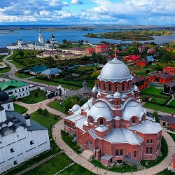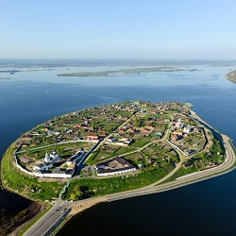
12:15 Экскурсия «Вглубь веков. Легендарный город на Свияге».Погрузиться вглубь веков в прямом смысле слова- пройтись по стеклянным помостам среди деревянных домов 16 века, оказаться внутри настоящего археологического раскопа и фактически прогуляться по древним улочкам деревянной городской застройки середины XVI — XVIII веков. Срубы домов и хозяйственных построек, заборы и мостовые расположены ровно на тех местах, где их нашли. Свияжский музей археологического дерева – место пересечения столетий - здесь можно воочию увидеть, как жили и какими предметами обихода пользовались наши предки 400 и даже 500 лет назад. А современные технологии позволяют ярче и образнее почувствовать жизнь средневекового города.
15:00 Обед «Секреты татарской кухни», с мастер-классом приготовления татарских национальных блюд.
14:30 Окончание программы. Трансфер на ж/д вокзал или свободное время в центре города.
Для заездов с 30.04.22г:
07:00 Завтрак в гостинице. Освобождение номеров. Встреча с экскурсоводом в холле гостиницы (с вещами).
08:05 Выезд на экскурсионную программу из гостиницы «Корстон» (ул. Ершова, д.1А)
09:40 Экскурсия «Сказаньем встает Иске Казан». В 45 км. от современной Казани, на священном во всем Заказанье месте, располагается целый комплекс археологических и природных объектов, входящих в охранную зону Иске-Казанского государственного музея - заповедника. На территории музея построен историко-культурный и ремесленный комплекс периода Казанского ханства. Изюминкой крепости являются старинные орудия, при помощи которых обороняли древний город — катапульты, скорпионы, гастрафетесы, балисты… Поднявшись на стены крепости, вы почувствуете себя жителем древнего города. А экспозиция этнографического музея раскроет взаимосвязь между современной Казанью и Иске Казан (Старая Казань).
- Соревнования по стрельбе из лука на звание «Лучший лучник Иске Казан».
- Участие в мастер – классах по вышивке бисером «Казанская тюбетейка».
- Фольклорная программа «Нурлы Казан». Выступление татарского ансамбля, состоящего из бабушек, исполнение национальных песен.
11:40 Отъезд в Казань.
12:40
Окончание программы для туристов с ранним выездом.
Трансфер на ж/д вокзал (поезда раннего отправления из Казани) или свободное время в центре города.
13:10 Национальный обед. "Кулинарное путешествие". Презентация технологии приготовления татарского национального блюда от шеф - повара.
14:30 Окончание программы. Трансфер на ж/д вокзал или свободное время в центре города.
14:30 -18:30 Дополнительная экскурсия «Овеянная легендами земля» в Раифский Богородицкий мужской монастырь, расположенный в 30 км. от Казани, в заповедном лесу, на берегу дивной красоты озера. Монастырь основан в 17 веке. Его архитектурный ансамбль — один из самых величественных в среднем Поволжье складывался в течение столетий. Основной святыней монастыря является чудотворный Грузинский образ пресвятой Богородицы (XVII в).
По пути осмотр «Храма всех религий» на старом Московском тракте. (Экскурсия состоится при наборе минимум 10 человек).

Стоимость на 1 человека в номере включает:
Проживание в гостинице Корстон Tower 4*, г. Казань, номера категории «стандарт».
½ DBL-12650 руб. (2завтрака и 2 обеда)
Доплата за одноместный номер – 2500 руб.
Скидка 3-ий ребенок до 7 лет в номере– 4060 руб.
Услуги гида, экскурсии по программе. Входные билеты в музеи
Стоимость не включает:
Авторская интерактивная программа «Гостеприимный дом Бая» - 2040 руб. ( взрослый)
ребёнок до 14 лет - 1860 руб.
Экскурсия «Овеянная легендами земля» - 960 руб. , с обедом 1380 руб.
Экскурсия «Цитадель завоевателя» на остров-град Свияжск - 1320 руб.
Экскурсия вечерняя «Огни Казани» - 840 руб.
Индивидуальный трансфер ж/д вокзал/аэропорт - отель (за машину до 3-х человек) - 960 руб./1560 руб.
ж/д билеты до Казани, поезда с прибытием в интервале 08:00-12:00

ЗАЕЗДЫ: 25 марта / 1,8,15,22,30 апреля/ 1,7,13,20,27 мая/ 3,11,17,24 июня */1,8,15,22,29 июля/5,12,19,26 августа/2,9,16,23 сентября 2022
*туры по акции кэшбэк

